MBA招生复试系统填报流程

重要说明:报读班别填报截止时间是4月22日10:00.
1、登录电子科技大学MBA官网（网址：http://www.mba.uestc.edu.cn/），点击考生入口；或输入网址：https://mba-enrollment.uestc.edu.cn/

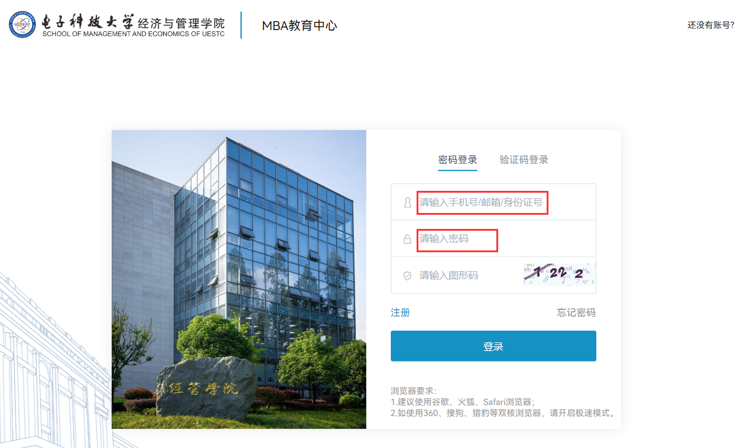
- 请各位考生如实填写个人信息。该信息将直接进入学生学籍信息库，若填报虚假信息或信息填写错误，后果自负。有创业经历的考生需在 “附加信息”中的“创业经历”中提供公司营业执照、法人资质、注册资本、 营业额和财务报表等证明材料。

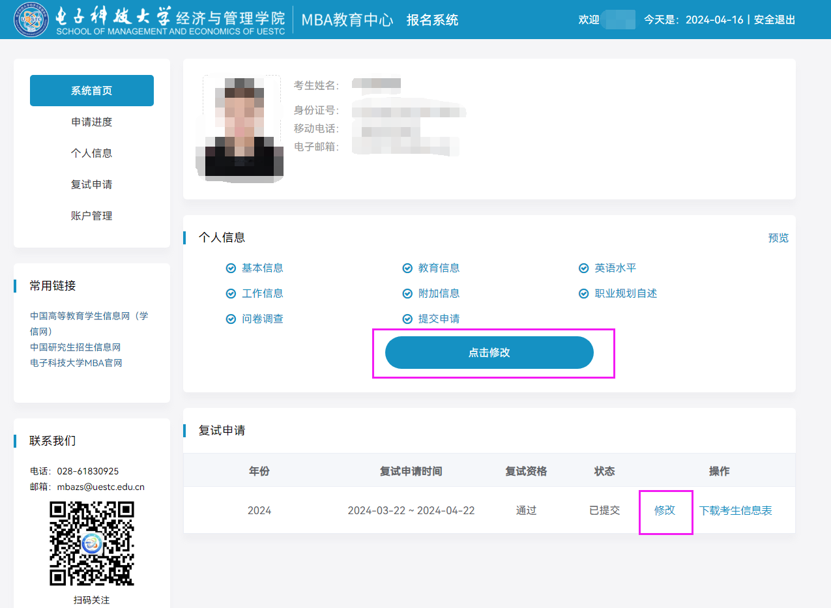

3、个人信息填写完成后，点击“复试申请”中的“修改”，确认或修改报读班别和上课地点。

